PLAN DE PRUEBAS

APLICATIVO: <https://www.travelocity.com/>

**HU2: Registro Usuario**

Como usuario se quiere que el aplicativo cuente con la opción de crear una cuenta

**Escenario de prueba**

**Caso 1:** Validar que al ingresar por primera vez a la opción de crear cuenta, permita registrarse realizando la verificación de capcha- prueba manual

**Caso 2:** Validar que al borrar las cookies del aplicativo, se vuelva a solicitar la verificación de capcha- Prueba manual

**HU2: inicio de sesión**

Como usuario se quiere que el aplicativo cuente con una opción de menú para el inicio de sesión, para ellos primero el usuario debe crear una cuenta y luego autenticarse con username o email y la contraseña

**Escenario de prueba**

**Caso 1:** Usuario no a creado la cuenta y se autentica, se espera que se muestre el siguiente mensaje “You may have entered an unknown email address or an incorrect password. Click here to jump to the first invalid field.”

**Caso 2:** Usuario ya se encuentra registrado, ingresa sus credenciales , ingresar a “more travel” luego “trip for me” y observa el nombre en el menú superior

**Caso 3:** Usuario selecciona la opción de “[Forgot your password?](https://www.travelocity.com/user/forgotpassword?&uurl=e3id%3Dredr%26amp%3Brurl%3D%2F&fromurl=signin)”, ingresa correo y debe mostrar los siguientes mensajes – prueba manual

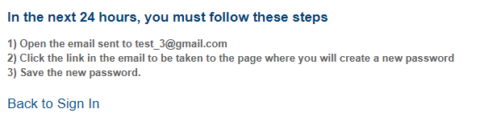

**HU3: Opción “FLIGHTS”**

Como usuario se quiere tener una opción para buscar vuelos por lugar de origen, destino, fecha de ida y fecha de regreso.

**Caso 1:** Validar que al ingresar a la opción “trips for me”, se observe la opción “Flights”, con el siguiente icono – Prueba Manual

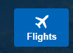

**Caso 2:** Validar que el campo de “Departing” no permita selecciona fechas menores a la fecha actual. - Prueba Manual

**Caso 3:** Validar que el campo de “Returning” no permita seleccionar fechas iguales o menores a la fecha de “Departing”- Prueba Manual

**Caso 4:** Validar que una vez se realice la búsqueda de vuelo se muestren los siguientes filtros- Prueba Manual

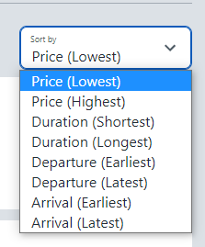

**Caso 5:** Búsqueda de vueloingresar el origen y destino, con fecha de ida y regreso, filtrar por el precio más bajo y seleccionar el vuelo con el precio más bajo y completar la reserva

**HU4: Opción “Hotels”**

Como usuario se quiere tener una opción para buscar hoteles por lugar de destino con fecha de ingreso y fecha salida.

**Caso 1:** Validar que al ingresar a la opción “trips for me”, se observe la opción “Hotels”, con el siguiente icono – Prueba Manual



**Caso 2:** Validar que el campo de “Check in” no permita selecciona fechas menores a la fecha actual. - Prueba Manual

**Caso 3:** Validar que el campo de “Check out” no permita seleccionar fechas iguales o menores a la fecha de “Check in”- Prueba Manual

**Caso 4:** Validar que una vez se realice la búsqueda de hotel se muestren los siguientes filtros- Prueba Manual

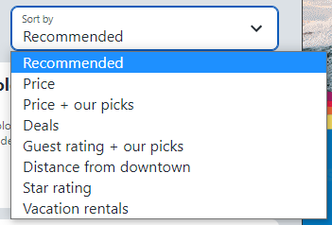

**Caso 5:** Búsqueda de hotel, ingresar el lugar, con fecha de ingreso y salida, filtrar por el mas recomendado, seleccionar el primero y completar la reserva.

**HU5: Opción “Cruises”**

Como usuario se quiere tener una opción de buscar cruceros mediante el destino y la selección de fecha.

**Caso 1:** Validar que al ingresar a la opción “trips for me”, se observe la opción “Cruises”, con el siguiente icono – Prueba Manual



**Caso 2:** Validar que el campo de “Select destination” cuente con las siguientes opciones - Prueba Manual

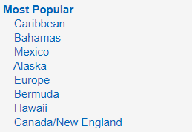

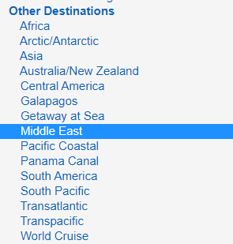

**Caso 3:** Validar que el campo de “select date” no se listen fechas menores a la fecha actual- Prueba Manual

**Caso 4:** Validar que una vez se realice la búsqueda de hotel se muestren las siguientes opciones de búsqueda- Prueba Manual



**Caso 5:** Búsqueda de crucero, seleccionar destino , fecha, buscar por Price y finalizar la reserva.